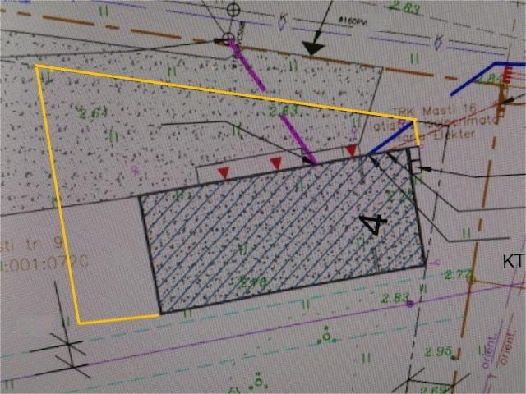

30 m
6,5 m

26 m

H

8 m
2.96

l

